本校104-1高、國中部教師節慶祝活動 活動報導（104.09.23）
一年一度的教師節又來臨，為向本校老師平日辛勞表達最真誠的感謝之意，特於9月23日（三）第一、二節時間辦理高、國中敬師獻花感恩活動：「我的老師時代」。
全校同學齊聚本校知新樓B3體育館，在溫馨感人的音樂聲中，由高中部第44屆班聯會以及各班代表組成獻花隊伍依序上台敬獻花束及卡片給各班導師、專任教師以及行政老師們，各班呈現謝師巧思在班級特色影片中，在同學們精心設計籌劃的橋段中，豐富了每位教師執教生涯的燦爛；在獻花活動中穿插由班聯會同學的自製影片「我的老師時代」以及高二美聲團體所改編的「教師版：小幸運」，同學們感受師恩浩瀚，在敬師活動中熱情展現對教師們的感謝，並同聲祝賀全校教師「教師節快樂」！

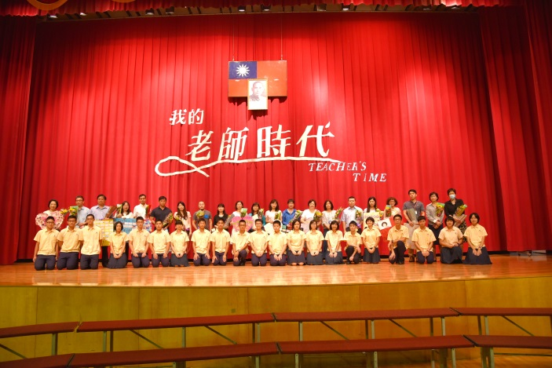 |  | 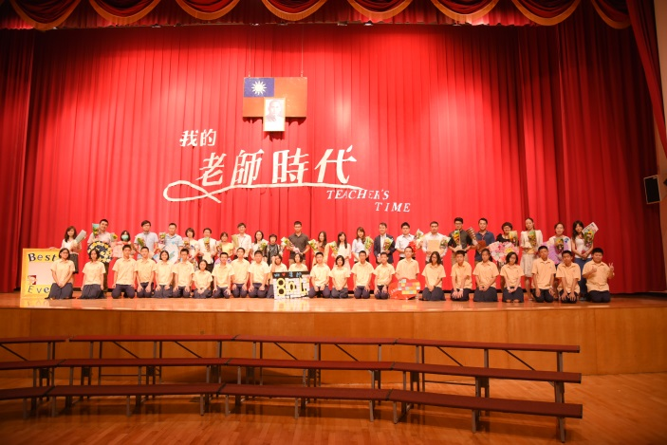
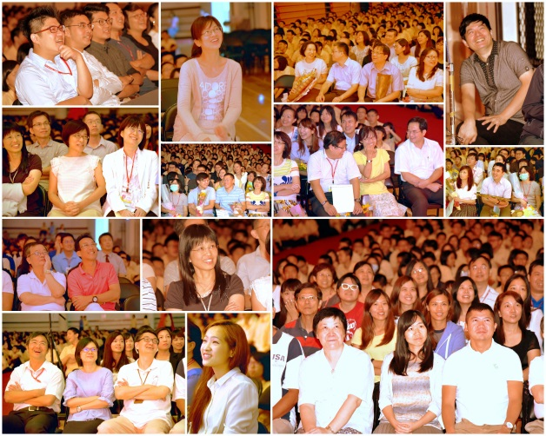 |  | 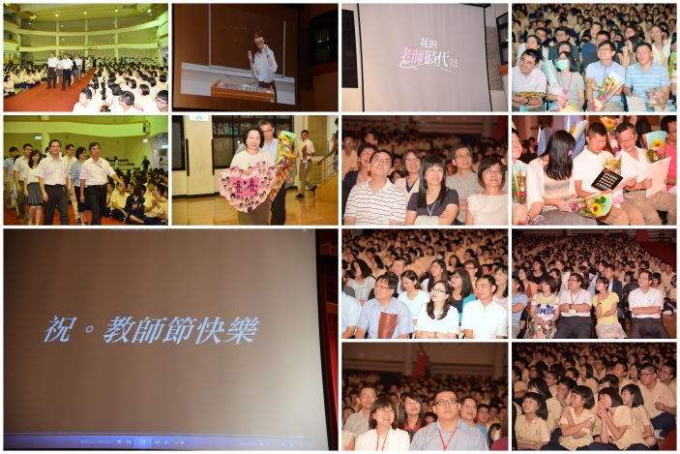
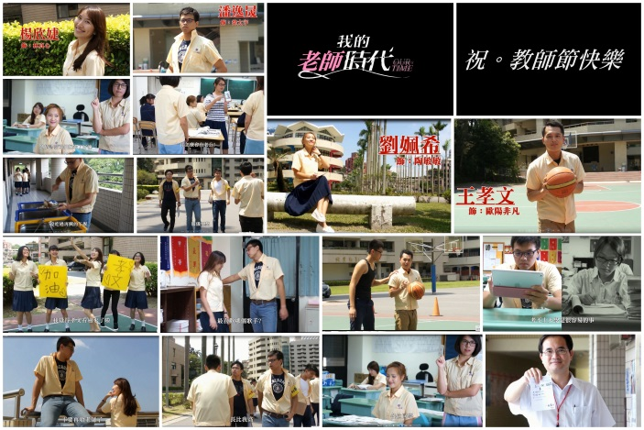 |  | 